**Comenzando con CSS**

Dentro de el desarrollo web existen formas de personalizar nuestra pagina y una de ellas es aplicando css como a continuación.

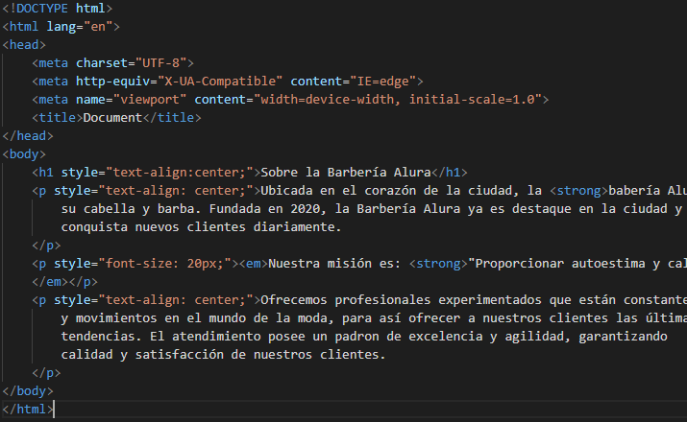

* **Style=””:** Permite establecer estilos a una etiqueta.
* **Text-aling: center:** Permite centrar el texto en la pantalla.
* **Font-size: 20px:** Permite cambiar el tamaño del texto.

**Organizando el estilo**

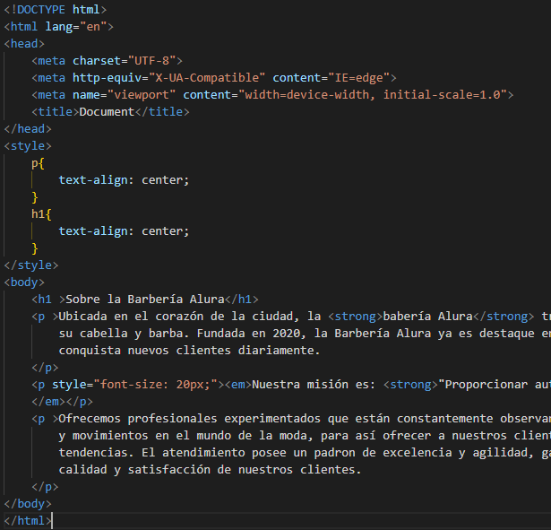Dentro de nuestro código podemos optimizar los estilos de la siguiente manera:

Creamos un tag que va a almacenar todos los estilos de nuestra página:

* **<style></style>:** Permite crear una sección dentro de nuestro HTML para generar los estilos de la página.

Otra forma de utilizar los estilos es creando un archivo .CSS que permite crear una hoja de trabajo dedicada a almacenar los estilos y para utilizarla solo debemos linkear nuestra hoja a nuestra página.

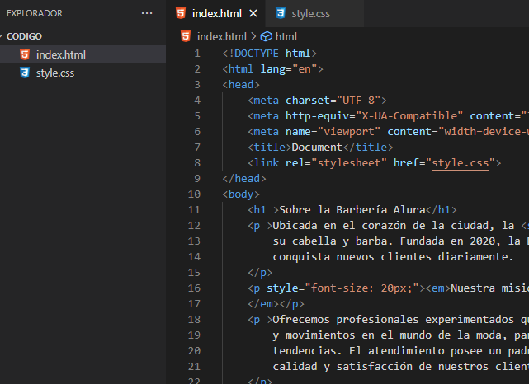

Creamos nuestro archivo y lo vinculamos con la siguiente etiqueta:

* 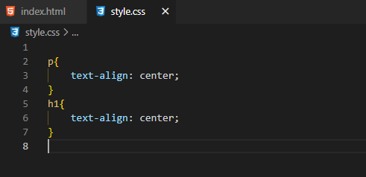**<link rel=”stylesheet” href=”style.css”>:** Le decimos a nuestra página que utilice los estilos presente en nuestra hoja de trabajo, en HREF se le entrega la ubicación de nuestra hoja de estilos.

Y en nuestra hoja de estilos solo agregamos nuestros estilos y comandos, recordar que todo lo que adicionamos en elemento padre se refleja en el hijo en css.

**Alterando color**

En nuestro programa con la hoja de estilos podemos definir colores y combinar diferentes selectores. Es por esto que css es en cascada ejemplo:

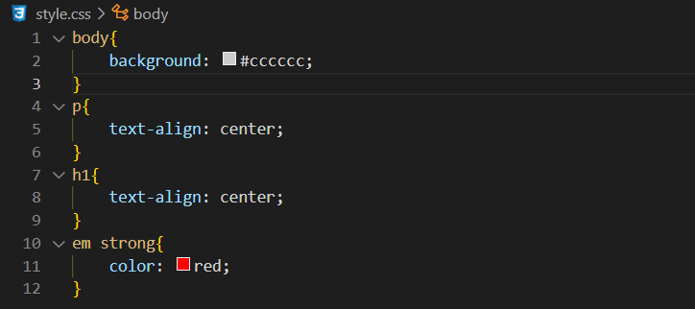

Si nosotros quisiéramos definir un color rojo a las letras oscura pero solamente la que esta cursiva podemos establece que dentro de los párrafos cursivos definir las letras oscuras con color rojo.

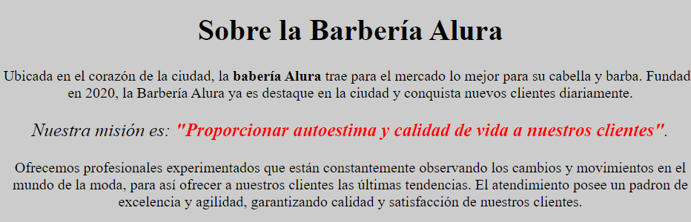

Utilizamos lo siguientes:

* **Background**: Cambia el color del fondo.
* **Color**: Cambia el color de las letras.

**Maneras de representar los colores en CSS**

Existen tres maneras de representar colores:

* **Forma Hexadecimal:** #FF0000.
* **Forma RGB:** rbg(255,0,0).
* **Forma Normal:**  red.

**Lo que aprendimos:**

* A configurar la presentación de los textos: alineamiento (text-align), tamaño de la fuente (font-size), el color del fondo (background) y el color del texto (color).
* **CSS inline**: adicionar estilos CSS en la misma línea donde tenemos nuestra etiqueta HTML.
* La etiqueta **<style>**: dentro de esta etiqueta podemos colocar marcaciones de CSS referentes a los elementos que tenemos en nuestro HTML.
* La presentación del CSS como un archivo externo.
* Cómo funciona el estilo en cascada del CSS.
* Cómo importar un archivo externo de CSS dentro de nuestra página HTML.
* Cómo representar colores en el CSS: 1) a través del nombre del color en inglés, 2) a través de su representación hexadecimal y 3) a través del RGB.